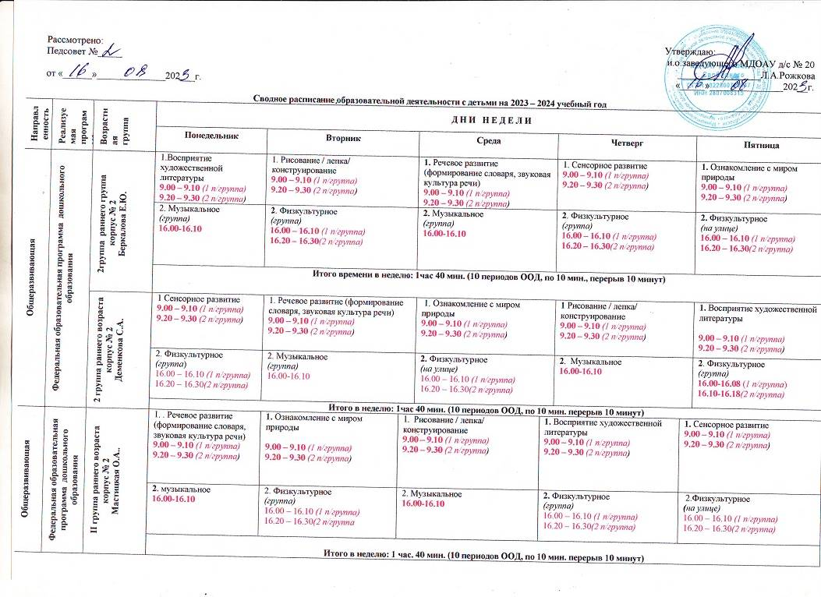

 |  | Младшая группа  (корпус № 1  Помиранцева Е.Г.) | 1.Лепка/аппликация/  ручной труд  9.00 – 9.15  2.Ознакомление с окружающим миром  9.25 – 9.40 |  | 1. Музыкальное  9.00 – 9.15 | 1. Физическое развитие  9.00 – 9.15 |  | 1. Музыкальное  9.00 – 9.15 |  | 1. . Рисование  9.00 – 9.15
 |  | Младшая группа  (корпус № 1  Помиранцева Е.Г.) | 2. Физическое развитие  16.00-16.15 |  | 2 Конструирование / ручной труд  9.25 – 9.40 | 2. Математическое развитие  9.25 – 9.40 |  | 2.Развитие речи, подготовка к обучению грамоте  9.25 – 9.40 |  | 2. Физическое развитие  9.25 – 9.40
 |  | Младшая группа  (корпус № 1  Помиранцева Е.Г.) | Итого в неделю: 2час. 45мин. (11 периодов ООД, по 15 мин. перерывы между ООД 10 мин.)
Общеразвивающая | Федеральная образовательная программа дошкольного образования | Младшая группа  корпус № 1  Евтушенко Е.А. | 1. Ознакомление с окружающим миром  9.00 – 9.15 |  | 1. Математическое развитие  9.00 – 9.15 | 1.Развитие речи, подготовка к обучению грамоте  9.00-9.15 |  | 1 Рисование  9.00 – 9.15 |  | 1. Физическое развитие  9.00-9.15  2. Лепка/аппликация /ручной труд  9.25-9.40
Общеразвивающая |  | Младшая группа  корпус № 1  Евтушенко Е.А. | 2. Физическое развитие  9.45-10.00 |  | 2. Музыкальное  9.25-9.40 | 2. Физическое развитие  9.25-9.40 |  | 2 Музыкальное  9.25– 9.40
Общеразвивающая |  | Младшая группа  корпус № 1  Евтушенко Е.А. |  |  |  |  |  | 3 Конструирование / ручной труд 15.20 – 15.35
Общеразвивающая |  | Младшая группа  корпус № 1  Евтушенко Е.А. | Итого в неделю: 2 часа 45 мин. (11 периодов ООД, по 15 мин. перерыв 10 мин.)
Общеразвивающая |  | Младшая группа  корпус № 1  Зюзько Р.И. | 1. Развитие речи, подготовка к обучению грамоте  9.00 – 9.15 | 1. Математическое развитие  9.00 – 9.15 |  | 2. Ознакомление с окружающим миром  9.00 – 9.15 |  | - Лепка/аппликация /  Ручной труд  9.00 – 9.15 |  | 1. Конструирование / ручной труд 9.00 – 9.15
Общеразвивающая |  | Младшая группа  корпус № 1  Зюзько Р.И. | 2. Физическое развитие  9.25-9.40 | 2. Музыкальное  9.50-10.05  3.Рисование  15.20-15.35 |  | 2. Физическое развитие  9.50-10.05 |  | 2. Музыкальное  9.50-10.05 |  | 2. Физическое развитие (на улице)  9.50-10.05
Общеразвивающая |  | Младшая группа  корпус № 1  Зюзько Р.И. | Итого в неделю: 2 часа 45 мин. (11 периодов ООД, по 15 мин.)
Общеразвивающая | Федеральная образовательная программа дошкольного образования | Средняя группа  корпус № 1  Ягмурова О.А. | 1. Музыкальное  9.00-9.20  2. Рисование  9.30 – 9.50 | 1. . Развитие речи, подготовка к обучению грамоте  9.00-9.20  2. Физическое развитие  9.30-9.50 |  | 1.Математическое  развитие  9.00 – 9.20  2.Конструирование / ручной труд  9.30-9.50 |  | 1. Ознакомление с окружающим миром  9.00 – 9.20  2. Музыкальное  10.15-10.35  3 Физическое развитие  15.20-15.40 |  | 1.Лепка/аппликация/ ручной труд  - – 9.20  - Физическое развитие  (на улице)  10.15-10.35
Общеразвивающая |  | Средняя группа  корпус № 1  Ягмурова О.А. | Итого в неделю: 3 ч. 40 мин. (11 периодов ООД, по 20мин., перерыв 10 мин.)
Общеразвивающая |  | Средняя группа  корпус № 1  Григориади О.И. | 1. Развитие речи, подготовка к обучению грамоте  9.00 – 9.20  2. Музыкальное  9.30 – 9.50 | 1. Физическое развитие  9.00 -9.20  2. Математическое развитие  9.40- 10.00  3 Конструирование / ручной труд  15.25-15.45 |  | 1. Музыкальное  (зал)  9.00 – 9.20  2. Рисование  9.30 – 9.50 |  | 1. Физическое развитие  9.00-9.20  2. Ознакомление с окружающими миром  9.40 – 10.00 |  | 1.Лепка/аппликация / ручной труд  9.00 – 9.20  2. Физическое развитие  (на улице)  10.45 – 11.05
Общеразвивающая |  | Средняя группа  корпус № 1  Григориади О.И. | Итого времени в неделю: 3 ч. 40 мин. (11 периодов ООД , по 20 мин. перерыв 10 мин.)
Общеразвивающая | Федеральная образовательная программа дошкольного образования | Старшая группа  корпус № 1  Дениулова С.Н. | 1. . Развитие речи, подготовка к обучению грамоте  9.00 – 9.25  2. Физическое развитие  10.10-10.35  3.Лепка/аппликация,  Ручной труд  15.20 – 15.45 |  | 1.Математическое развитие  9.00-9.25  2. Музыкальное  10.15– 10.40  3. Физическое развитие  15.20 – 15.40 | 1. . Развитие речи, подготовка к обучению грамоте  9.00 – 9.25  2. Физическое развитие  10.15 – 10.40 |  | 1.Ознакомление с окружающим миром  9.00-9.25  3.Рисование  9.35- 10.00 |  | 1. Музыкальное  9.00 – 9.25  2. Рисование  9.35 – 10.00  3. Конструирование / ручной труд 15.20 – 15.40
Общеразвивающая |  | Старшая группа  корпус № 1  Дениулова С.Н. | Итого времени в неделю: 5 час. 25 мин (13 периодов ООД, по 25 мин, перерыв 10 минут)
Общеразвивающая |  | Старшая группа  корпус № 1  Лепёхина С.В. | 1. . Развитие речи, подготовка к обучению грамоте  9.00 – 9.25  2. Лепка/аппликация  9.35-10.00  3. Физическое развитие  10.40-11.05 |  | 1Математическое  развитие  9.00 -9.25  2. Физическое развитие  10.00-10.25  3 Музыкальное  10.50 – 11.15 | 1. . Развитие речи, подготовка к обучению грамоте  9.00 – 9.25  2. Рисование  9.35 – 10.00 |  | 1. Конструирование / ручной труд 9.00 – 9.25  2. Ознакомление с окружающим миром  9.35 – 10.00 |  | 1.Рисование  9.00 – 9.25  2. Музыкальное  9.35 -10.00  3. Физическое развитие (на улице)  11.05-11.30
Общеразвивающая |  | Старшая группа  корпус № 1  Лепёхина С.В. | Итого времени в неделю: 5 час. 25 мин (13 периодов ООД, по 25 мин, перерыв 10 минут)
Общеразвивающая | Федеральная оразовательная программа дошкольного оразования | Старшая группа  корпус № 1  Измайлова Е.А. | 1. . Развитие речи, подготовка к обучению грамоте  9.00-9.25  2. Музыкальное  10.00 – 10.30  3. Физическое развитие  (на улице)  11.05-11.30 |  | 1.Ознакомление с окружающим миром  9.00-9.25  2. Математическое  развитие  9.35-10.00  3. Рисование  10.10-10.35 |  | 1. Музыкальное  9.30-9.55  2. Конструирование / ручной труд  10.05-10.30  3. Физическое развитие  10.50-11.15 | 1. Физическое развитие  9.30-9.55  2. Развитие речи, подготовка к обучению грамоте  10.05-10.30 | 1. Рисование  9.00-9.25  2.Лепка/аппликация  9.35 – 10.00
Общеразвивающая | Федеральная оразовательная программа дошкольного оразования | Старшая группа  корпус № 1  Измайлова Е.А. | Итого времени в неделю: 5 час. 25 мин (13 периодов ООД, по 25 мин, перерыв 10 минут)
Общеразвивающая | Федеральная образовательная программа дошкольного образования | Подготовительная к школе группа  корпус № 1  Афанасьева В.В. | 1. . Развитие речи, подготовка к обучению грамоте  9.00-9.30  2.Рисование  9.40-10.10  3. Музыкальное  10.40-11.10 |  | 1. Математическое развитие  9.00-9.30  2. Ознакомление с окружающим миром  9.40-10.10  3. Физическое развитие  10.35-11.05 |  | 1.Математическое развитие  9.00-9.30  2. Конструирование / ручной труд  9.40-10.10  3 Музыкальное  10.20 -10.50 | 1. . Развитие речи, подготовка к обучению грамоте  9.00-9.30  2. Лепка/аппликация,  9.40-10.10  3. Физическое развитие  10.20-10.50 | 1.Рисование  9.00-9.30  2. Физическое развитие  (на улице)  11.35 - 12.05
Общеразвивающая |  | Подготовительная к школе группа  корпус № 1  Афанасьева В.В. | Итого времени в неделю 7 часов (14 периодов по 30 мин. перерыв 10 мин.)
 |  |  | Расписание коррекционно-развивающих занятий с детьми с расстройством аутистического спектра
Компенсирующей | Адаптированная образовательная дошкольная программа  для детей с РАС | 4 - лет | 1.Познавательное развитие (ознакомление с окружающим миром)  1 подгр. 9.00-9.10 |  | Познавательное развитие (математические представления)  1 подгр. 9.00-9.10 |  | 1.Социально – коммуникативное развитие (педагог – психолог)  1 подгр. 9.00-9.10 | 1.Речевое развитие  1 подгр. 9.00-9.10 | 1.Художественно-эстетическое развитие  (Рисование/лепка)  1 подгр. 9.00-9.10
Компенсирующей |  | 6 -7 лет | 1.Социально – коммуникативное развитие (педагог – психолог)  2 подгр. 9.20-9.30 |  | 1.Познавательное развитие (ознакомление с окружающим миром)  2 подгр. 9.20-9.30 |  | 1.Познавательное развитие (математические представления)  2 подгр. 9.20-9.30 | 1.Речевое развитие  2 подгр. 9.20-9.30 | 1.Художественно-эстетическое развитие  (Рисование/лепка)  2 подгр. 9.20-9.30
Компенсирующей |  | 4 -5 лет | 2.Физическое развитие  9.40-9.50  1 подгр. |  | 2.Музыка  1 подгр. 9.40-9.50 |  | 2.Физическое развитие  9.40-9.50  1 подгр. | 2.Музыка  1 подгр. 9.40-9.50 | 2.Социально – коммуникативное развитие (педагог – психолог)  1 подгр. 9.40-9.50
Компенсирующей |  | 6 -7 лет | 2.Физическое развитие  10.00-10.10  2 подгр. |  | 2.Музыка  2 подгр. 10.00-10.10 |  | 2.Физическое развитие  10.00-10.10  2 подгр. | 2.Музыка  2 подгр. 10.00-10.10 | 1.Социально – коммуникативное развитие (педагог – психолог)  2 подгр. 10.00-10.10

